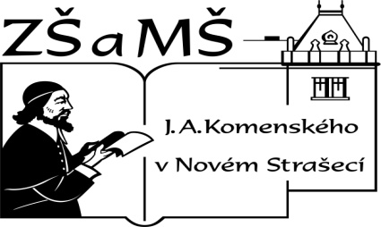
Základní škola a mateřská škola J. A. Komenského
v Novém Strašecí
Komenského nám. 209, 271 01 Nové Strašecí
tel. 311 240 401, 311 240 400, email: zsnovstra@email.cz

ČÍSLO PROJEKTU: 1.4 OP VK
NÁZEV: VY_22_INOVACE_10
AUTOR: Mgr. Dana Grillová
ŠKOLNÍ ROK: 2011-2012
ROČNÍK: 4

VZDĚLÁVACÍ OBLAST: Jazyk a jazyková komunikace
VZDĚLÁVACÍ OBOR: Cizí jazyk
TÉMATICKÝ OKRUH: Receptivní, produktivní a interaktivní řečové dovednosti
TÉMA: Mr. Novak’s house
ANOTACE: Žák si osvojí jazykové prostředky vztahující se k uvedenému tématu, rozumí myšlenkám čtenému textu a umí vyjádřit jeho obsah, rozšiřuje a zdokonaluje si gramatické, konverzační i písemné znalosti. Je schopen doplnit text, vytvořit otázky a odpovědi.
KLÍČOVÁ SLOVA: new, old, good, bad, dirty, clean, there is, there are.



Mr Novak’s house
Mr Novak’s car is in front of his house in the garden. It is a new (old) car. It is short(long) but it is a very good (bad) car. It is red. There are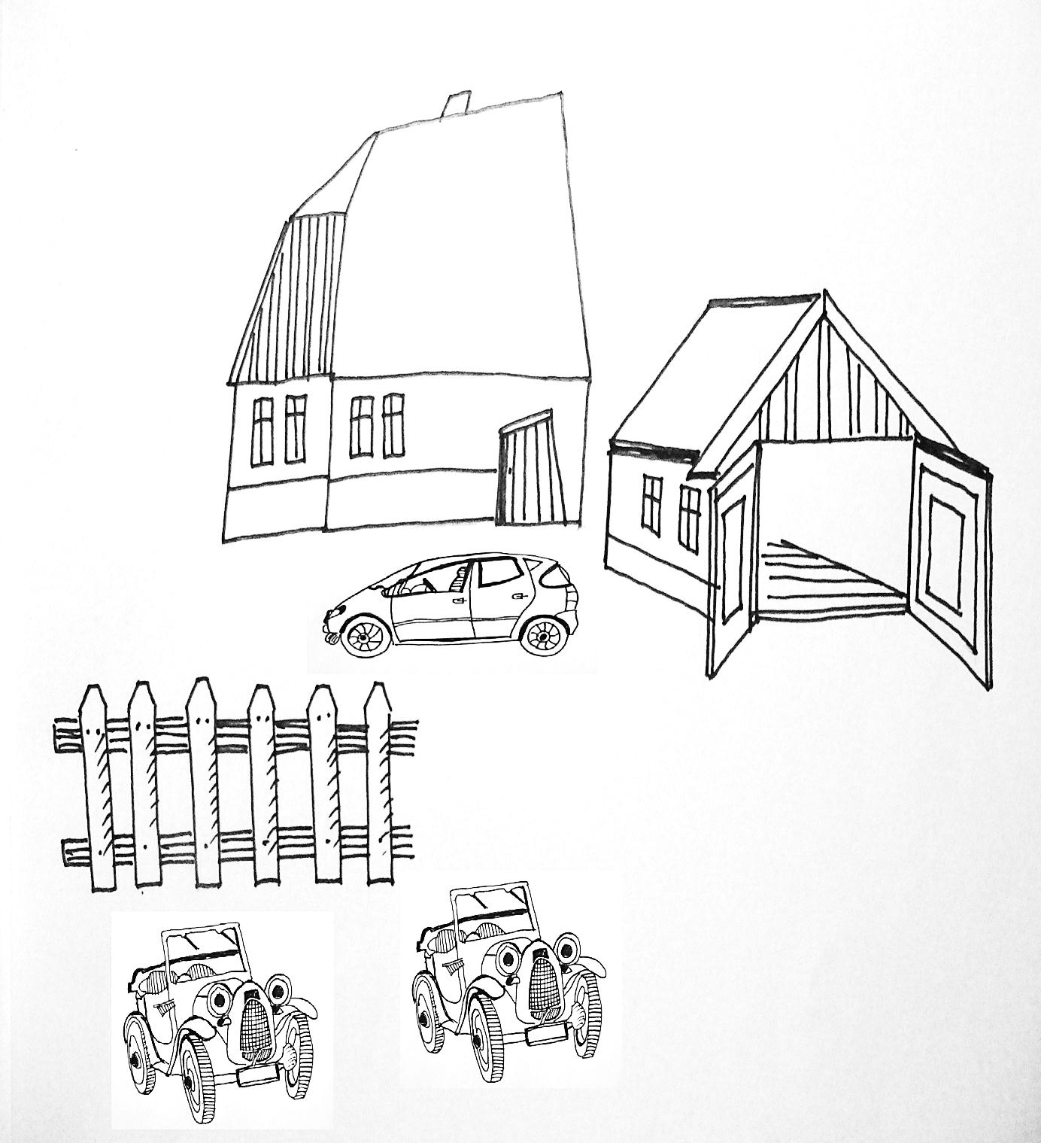 two cars outside the garage, in front of the garden. This garage is Mr Novak’s garage. They are very old (new) and bad (good). These cars aren’t clean (dirty), they are dirty (clean).

- Přečti a přelož.

- Vyber správné výrazy podle obrázku.
- Odpověz.
Where is Mr Novak’s car?
Is Mr Novak’s car new?
Is it a big car?
Is it brown?
Where are two old cars?
Are they old? Are they dirty?

- Popiš, co vidíš na obrázku.
Vzor: There is one house. It is big ….

- Rozhovor.
Is there a big house?
Are there two cars or two bikes? ...............

- Obměňuj věty.
This picture is nice. – This is a nice picture.
This school is small.
This bike is red.
This garage is new.
This car is new.
This dog is happy.
This mum is sad.
This father is old.

References (použitá literatura)
Obrázky a text vytvořil autor.

